BACCALAURÉAT GÉNÉRAL

Épreuve pratique de l’enseignement de spécialité physique-chimie
Évaluation des Compétences Expérimentales

Cette situation d’évaluation fait partie de la banque nationale.

ÉNONCÉ DESTINÉ AU CANDIDAT

NOM : | Prénom :
Centre d’examen : | n° d’inscription :

Cette situation d’évaluation comporte cinq pages sur lesquelles le candidat doit consigner ses réponses.
Le candidat doit restituer ce document avant de sortir de la salle d'examen.

Le candidat doit agir en autonomie et faire preuve d’initiative tout au long de l’épreuve.
En cas de difficulté, le candidat peut solliciter l’examinateur afin de lui permettre de continuer la tâche.
L’examinateur peut intervenir à tout moment, s’il le juge utile.
L’usage de calculatrice avec mode examen actif est autorisé. L’usage de calculatrice sans mémoire « type collège » est autorisé.

CONTEXTE DE LA SITUATION D’ÉVALUATION
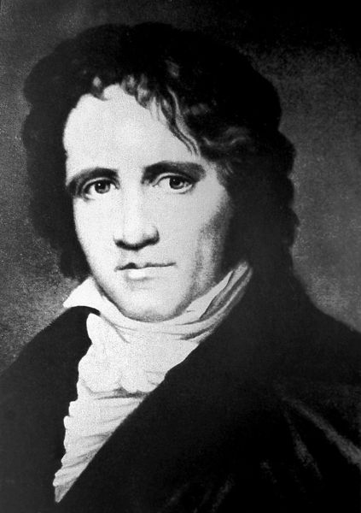
De nombreux scientifiques comme Bessel ou Silbermann se sont attachés à trouver différentes méthodes permettant de déterminer la distance focale des lentilles.

Friedrich Wilhelm BESSEL

Le but de cette épreuve est de déterminer la distance focale d’une lentille mince convergente par deux méthodes.

INFORMATIONS MISES À DISPOSITION DU CANDIDAT

Incertitude-type associée à la mesure d’une longueur avec une règle et à la mise au point

Dans le contexte de cette étude on admettra que :
- u(d) = $\frac{\text{d}}{\sqrt{\text{6}}}$ correspond à l’incertitude-type associée à la mesure d’une longueur avec une règle dont la plus petite graduation est d ;
- u(Δd) = $\frac{\text{Δ}\text{d}}{\sqrt{\text{12}}}$ caractérise l’incertitude-type associée à la mise au point lors du déplacement de la lentille afin d’observer une image nette sur l’écran. Dans le cadre de cette étude, on prendra Δd = 2 cm.

Méthode de Bessel

Cette technique consiste à placer un objet et un écran sur un rail optique. On note la distance D les séparant.
Si la condition $\text{D}≥\text{4} \text{f }\text{'}\text{ est respectée, }$on peut montrer qu’il existe deux positions de la lentille permettant d’obtenir une image nette.
On cherche alors les valeurs des graduations x₁ et x₂ correspondant aux deux positions de la lentille convergente pour lesquelles on obtient une image nette sur l’écran.
Pour une de ces deux positions de la lentille, l’image est plus petite que l’objet et, pour l’autre, l’image est plus grande que l’objet. On note L = |x₂ – x₁| la distance entre ces deux positions.
Dans ce cas, la distance focale f ’ est alors déterminée par la relation : $f ’=\frac{{\text{D}}^{\text{2}}-{ \text{L}}^{\text{2}}}{\text{4}\text{D}}$.

L’incertitude-type composée de la distance focale f ’ peut être calculée à l’aide de la formule :

u(f ’) =$\sqrt{{\left(\left(\frac{{\text{D}}^{2}+ \text{L}²)}{\text{4}{\text{D}}^{2}}\right)·\text{u}\left(\text{D}\right)\right)}^{2}+{\left(\frac{\text{L} · \text{u}\left(\text{L}\right)}{\text{2}\text{D}}\right)}^{2}}$

Où u(D) est l’incertitude-type sur la mesure de D et u(L) est l’incertitude-type sur la mesure de L.

Dans le contexte de cette étude, on considère que :
- l’incertitude-type associée à D est u(D) = u(d) ;
- l’incertitude-type associée à L est $\text{u}\left(\text{L}\right)=\sqrt{\text{2}} ∙\sqrt{{\text{(}\text{u}(\text{d}))}^{2}+(\text{u}{(\text{Δ}\text{d}))}^{2}}$ .

Dans le cadre de cette situation d’évaluation, on ne gardera qu’un chiffre significatif pour l’écriture de u(f ’).

Méthode de Silbermann

Cette méthode consiste à former, à partir d’un objet réel, une image réelle et renversée de même taille que l’objet.
Dans ce cas, la distance focale f ' est donnée par la relation suivante : f ' = $\frac{ \text{D}\text{'}}{\text{4}}$ où D ’ correspond à la distance entre l’objet et l’image.

Dans le contexte de cette étude, l’incertitude-type associée à la mesure de D ’ est définie par la relation :
$$\text{u}\left(\text{D}\text{'}\right)=\sqrt{{(\text{u}\left(\text{d}\right))}^{2}+(\text{u}{(\text{Δ}\text{d}))}^{2}}$$

De même, l’incertitude-type sur la mesure de la distance focale f ' est calculée à l’aide de la formule :
u(f ')$=\frac{\text{u}(\text{D} \text{'})}{\text{4}}$

Dans le cadre de cette situation d’évaluation, on ne gardera qu’un chiffre significatif pour l’écriture de u(f ’).

TRAVAIL À EFFECTUER

- Méthode de Silbermann (20 minutes conseillées)

  - Compléter le schéma ci-dessous en indiquant la position de l’image et en traçant les rayons lumineux illustrant la méthode de Silbermann. Indiquer également la distance D ’.
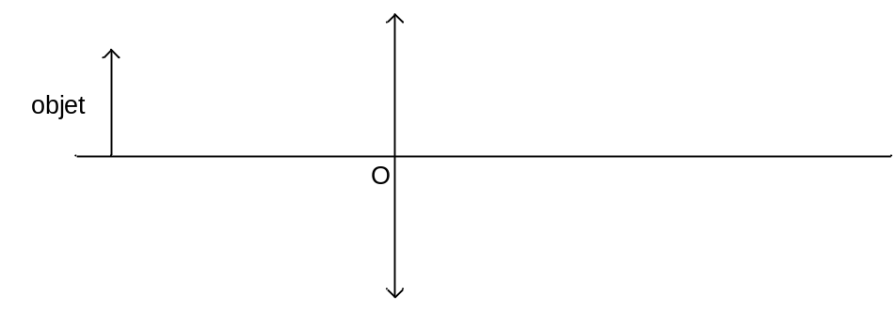
APPEL n°1
Appeler le professeur pour lui présenter le schéma
ou en cas de difficulté

Mettre en œuvre le montage afin de respecter le schéma ci-dessus.

  - Mesurer la valeur de la distance D ’ :

D ’ = ……………………………….

En déduire la valeur expérimentale de la distance focale f ’ de la lentille mince convergente sans l’arrondir. Cette valeur sera utilisée dans la suite des calculs.
………………………………………………………………………………………………………………………………………
………………………………………………………………………………………………………………………………………

  - À l’aide des informations mises à disposition, déterminer la valeur de l’incertitude-type u(D’) sur la mesure de
D ’.

……………………………………………………………………………………………………………………………………
……………………………………………………………………………………………………………………………………

  - En déduire l’incertitude-type sur la mesure de la distance focale u(f ’) obtenue par la méthode de Silbermann. Écrire la valeur de f ’ suivie de son incertitude-type u (f ’).
f ’= ……………………… u (f ’) = ………………………

APPEL n°2
Appeler le professeur pour lui présenter la valeur de f ’
ou en cas de difficulté

- Méthode de Bessel (30 minutes conseillées)

2.1. En choisissant une distance D = 80,0 cm et à l’aide des informations mises à disposition, proposer un protocole expérimental permettant de déterminer la distance focale f ’ de la lentille par la méthode de Bessel.

………………………………………………………………………………………………………………………………………

………………………………………………………………………………………………………………………………………

………………………………………………………………………………………………………………………………………

………………………………………………………………………………………………………………………………………

………………………………………………………………………………………………………………………………………

………………………………………………………………………………………………………………………………………

………………………………………………………………………………………………………………………………………

APPEL n°3
Appeler le professeur pour lui présenter le protocole expérimental
ou en cas de difficulté

Mettre en œuvre le montage présenté et noter les valeurs :

x₁ = ……………………… x₂ = ……………………… L =………………………

2.2. Calculer la valeur expérimentale de la distance focale f ’. On écrira la valeur non arrondie de f’.

………………………………………………………………………………………………………………………………………

………………………………………………………………………………………………………………………………………

2.3. Le programme Python disponible sur le bureau de l’ordinateur permet de calculer l’incertitude-type composée u(f ’) associée à la distance focale f ’ déterminée par la méthode de Bessel.

Compléter les lignes à modifier dans le programme Python puis exécuter le programme. Reporter la valeur de f suivie de son incertitude-type u (f ’) obtenue par la méthode de Bessel.

f ’= ……………………… u (f ’) = ………………………

APPEL n°4
Appeler le professeur pour lui présenter la valeur de f ’
ou en cas de difficulté

- Comparaison avec la distance focale indiquée par le fabricant (10 minutes conseillées)

Dans cette étude, on considère que les valeurs de f ’ et de f ’_{ref} sont compatibles si :

$$\frac{\left|\text{f '}-{\text{f '}}_{\text{ref}}\right|}{\text{u}(\text{f} \text{'})}≤\text{2}$$

La valeur de référence donnée par le fabricant est f ’_{ref} = …..….. cm. Les valeurs de f ’ déterminées avec chacune des deux méthodes sont-elles compatibles avec la valeur de référence f ’_{ref} ?

...……………………………………………………………………………………………………………………………………
………………………………………………………………………………………………………………………………………
………………………………………………………………………………………………………………………………………
………………………………………………………………………………………………………………………………………
...……………………………………………………………………………………………………………………………………
………………………………………………………………………………………………………………………………………
………………………………………………………………………………………………………………………………………
………………………………………………………………………………………………………………………………………

Défaire le montage et ranger la paillasse avant de quitter la salle.

